**Abra o github**

**Faça o download do diretório**

**Descompacte ele;**

**Cole a pasta extraída dentro de meus documentos**

**Abra o vscode.dev**

**Abra a pasta**

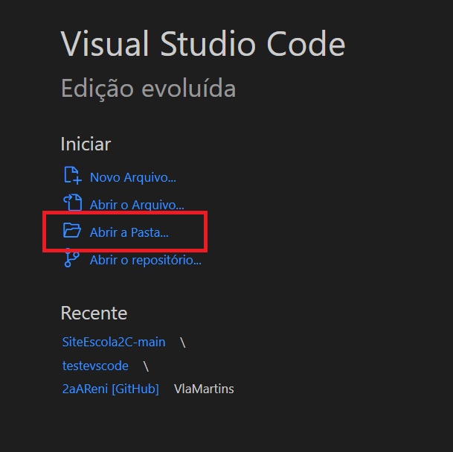

**Abra o arquivo html e o css**

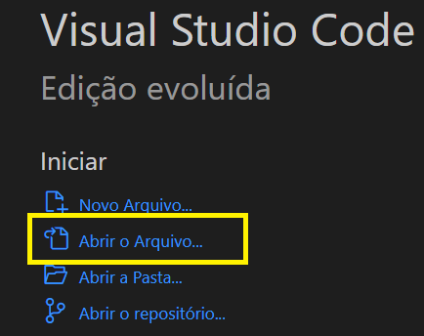

<!DOCTYPE html>

<html>

<head>

    <meta charset="utf-8">

    <meta name="viewport" content="width=device-width, initial-scale=1">

    <title> Site da minha escola </title>

    <link rel="stylesheet" type="text/css" href="style.css">

</head>

<body>

    <header class="cabecalho">

        <img class="cabecalho-imagem"   src="img/logo1.png" alt="logo da alura">

        <ul class="cabecalho-lista-item">

            <li class="cabecalho-lista-item"> Estudante</li>

            <li class="cabecalho-lista-item"> Escola </li>

        </ul>

    </header>

</body>

</html>

.cabecalho-imagem{

    width: 20%;

}

.cabecalho {

    background-color: #424E61;

    color: white;

    display: flex;

    justify-content: space-around;

    align-items: center;

    padding: 24px 0;

}

.cabecalho-lista-item{

    display: inline-block;

    margin: 0 16px;

    padding: 24px 0;

    font-size: 24px;

}

* {

    margin: 0;

    padding: 0;

}